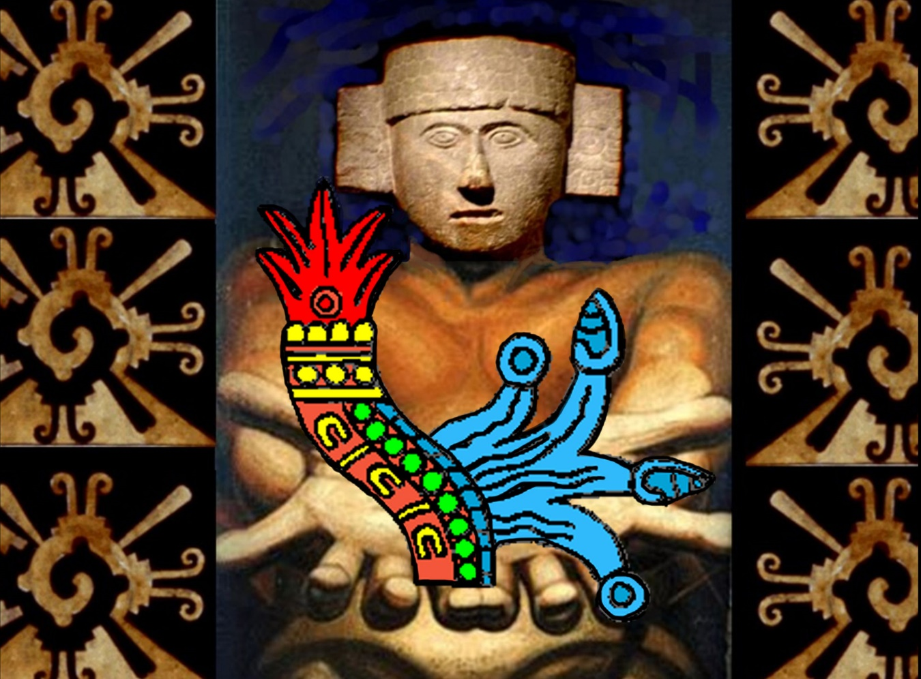
LOS SENDEROS DE LA TOLTECÁYOTL

Guillermo Marín

Un joven lector, me pidió que le escribiera un texto para visualizar una ruta de acción para vivir en Toltecáyotl. Nunca he sido dado a las “recetas”, pero en esta ocasión, por la sinceridad del solicitante, aremos una excepción.

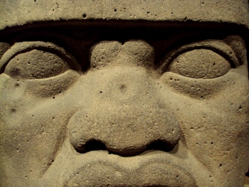

ANTECEDENTES
Somos hijos de los hijos de una de las seis civilizaciones más antiguas del planeta, que sigue viva y vigente.
La Civilización del Anáhuac alcanzó los niveles más altos en desarrollo humano y bienestar para todo su pueblo durante siglos.
Los cimientos de la civilización se dieron en base a la Pirámide de Desarrollo Humano tolteca, sabiduría compartida por todos los pueblos en un ejercicio fundamentado en “la unidad en la diversidad”.
Los primeros cuatro niveles de la pirámide son los sistemas de: alimentación, salud, educación y organización. La autosuficiencia y el equilibrio, son los dos fundamentos básicos para alcanzar “la plenitud armónica”.
Durante muchos siglos, no se usó la propiedad privada, el dinero, ni se inventó armas. Se vivó en comunalidad, bajo un sistema de educación pública. Se desarrolló un conocimiento biófilo y una democracia participativa, donde el bien común estaba por encima del interés privado, en donde la autoridad manda obedeciendo.
CONSIDERACIONES
La Toltecáyotl es el conjunto de conocimientos y valores, que, a lo largo de varios miles de años, se observaron, investigaron, razonaron, sistematizaron y se difundieron en todos los pueblos del Cem Anáhuac. Los cuales permitieron resolver los desafíos materiales para mantener y desarrollar la vida; así como, enfrentar los desafíos de la trascendencia de la existencia en el plano inmaterial.

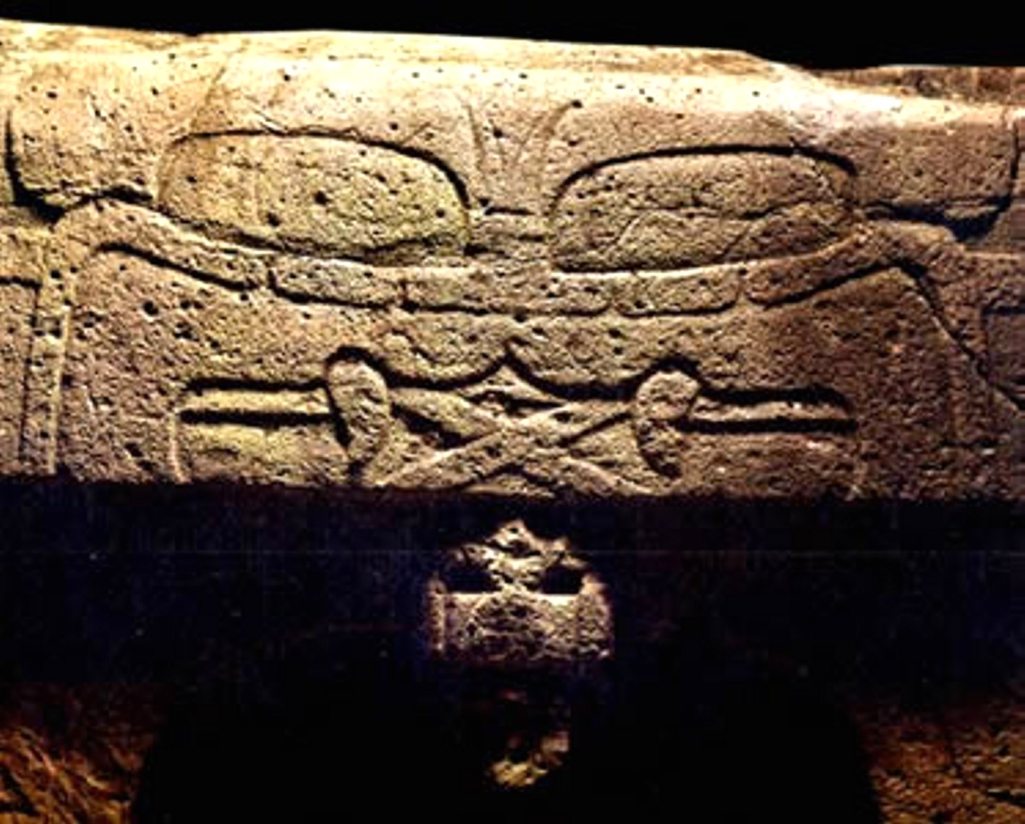
La forma de acabar con el neocolonialismo es recuperar los siguientes elementos culturales milenarios, de manera personal, familiar y comunitaria: la lengua y su filosofía de vida, la memoria histórica y la identidad cultural ancestral, los saberes comunitarios, así como los conocimientos y la sabiduría, los espacios comunitarios y sagrados, así como el desarrollo y ejercicio de la espiritualidad.
El pensamiento crítico y la revisión autocrítica de los procesos colonizadores, -endógenos y exógenos-, resultan fundamentales para iniciar los procesos de recuperación, revaloración y aplicación de la sabiduría tolteca, implícita en la vida de los descendientes culturales del Anáhuac.

EL SENDERO

No existe ningún camino “hacia afuera”, que antes no haya sido recorrido “hacia adentro”. Cada persona, cada familia y cada pueblo tiene “su propio camino”. Las condiciones y las variantes, en cada caso, resultan múltiples, por lo que no puede haber “un camino”, una fórmula general o un procedimiento determinado, para vivir en Toltecáyotl. Sin embargo, en general, los desafíos son comunes a todos, debido a que, de una forma u otra, todos estamos siendo determinados y oprimidos por el mismos “sistema capitalista-eurocéntrico-moderno-colonizador”.

PARA VIVIR EN TOLTECÁYOTL
El cómo y cuándo, es algo intimo e individual. El “discurso” para a ser un guerrero, no existe. Es una forma de vida. El conocimiento de la sabiduría ancestral, no es para teorizar, discutir o escribir. La sabiduría ancestral tolteca es una practica cotidiana en el día a día, que se lucha con intensidad y pasión sosegada. Es una, -como dijeron los Viejos Abuelos-, una Batalla Florida. Una lucha de todos los días, frente a un mundo hostil y peligrosamente atractivo y seductor, que nos consume en la nada. Es la lucha consiente, en contra de una poderosa fuerza inercial, que nos succiona y nos jala al abismo de nuestra estupidez existencial, hasta convertirnos en nada.
Vivir en Toltecáyotl no es la “acción de pensar”, sino de actuar. Siguiendo la estructura básica de la sabiduría ancestral y con la intuición que nos proporciona el “silencio interno”, representado en la figura del Tezcatlipoca. Debemos de reorientar nuestra vida en base a los primeros cuatro sistemas de la pirámide de desarrollo humano tolteca.
Es decir, que, en la medida de nuestras posibilidades, y de menor a mayor, pero de manera constante y sistemática, y, fundamentalmente, sin miedo y sin ambición, tratar de ir cambiando nuestros hábitos alimenticios. Volver a la “comida de milpa”, como base de nuestra dieta: maíz en todas sus formas posibles, frijoles, nopales, chiles, calabazas. Más todas las plantas que se dan en torno a la milpa como los quintoniles, quelites, chepiches, verdolagas, huazontle, nabos, romeritos. Así como los insectos, como los chapulines, jumiles, gusano de maguey, chicatanas, escamoles, ahuatle, cuchamás, etc. Además de las frutas de temporada de la región. Dejar de consumir definitiva y totalmente, alimentos embutidos y procesados. Eliminar los dulces chatarra, con altos contenidos de químicos. Así como pan, pastas, galletas, y todo tipo de carnes y huevos agroindustriales. Botanas artificiales y refrescos embotellados.

En segundo lugar, recuperar, restaurar o fortalecer los hábitos higiénicos de carácter físico, emocionales, intelectuales y espirituales. La higiene del cuerpo, los baños diarios con agua fría, la ropa limpia, evitando la ropa sintética. Mantener la higiene de nuestras casas y lugares de trabajo. Evitar el desorden y la saturación de objetos “chatarra” en nuestros espacios.
En la medida de lo posible, adecuarlos de manera agradable con flores, textiles, pinturas, fotografías y objetos hechos por los saberes comunitarios, y que, pueden darle un toque de equilibrio y armonía a las habitaciones en donde pasamos la mayor parte de nuestras vidas. Desterrar todos los objetos prescindibles que están hechos con plásticos. Evitar, en lo posible, las discusiones estériles que alimentan al ego. Hablar con bellas palabras y figuras metafóricas inteligentes, excluyendo de nuestro vocabulario las groserías, bajezas y vulgaridades. No escuchar música comercial de cualquier género y especialmente escuchar música de calidad, bien ejecutada y de alta interpretación. Excluir de la vida personal y familiar la televisión, la radio y el cine comercial. Volver la lectura cotidiana como un placer recreativo o simplemente buscar el silencio interior. Recrearse en la contemplación de la naturaleza y el arte de la conversación.
Especial énfasis hacemos al sentido de la sacralidad de la vida. La espiritualidad no es religiosidad. Tener conciencia del prodigio del “estar vivo”, y compartir en armonía, el mundo y la vida, con los seres que nos rodean, sean personas, animales, plantas, montañas y cuerpos de agua.
Tener contacto con la bóveda celeste y no perder el asombro de contemplarla. Agradecer personal y familiarmente las bendiciones de la alimentación, la salud, el amor y la comunidad con la que compartimos cada día. Buscar mantener la conciencia de este prodigio.

En tercer lugar, fortalecer los valores, principios y sentimientos, que emanan de la educación ancestral, familiar y comunitaria. Nuevamente, con la ayuda de Tezcatlipoca, el espejo humeante, estar atentos para refrenar y tener control sobre el ego. Esforzarse por tener un sentido de sobriedad, humildad y austeridad. Quitarse, para siempre, de la cabeza y el corazón, el “comprar-tener-para-ser”. Tratar de construir una atmósfera de armonía en nuestra persona, familia y centro de trabajo, así como de la comunidad.
Hacer el esfuerzo consiente, diario y sistemático, de no demostrar nuestra debilidad de carácter con actitudes violentas o fuera de control, o excesos de nuestras debilidades, fobias y manías. Sacudirse los mandatos del mercado. Enfrentar una lucha abierta y decidida contra la inercia de la vulgaridad, la frivolidad y la bajeza en nuestra forma cotidiana de ser. Mantener el asecho permanente de nuestras debilidades y banalidades.
Estar perennemente vigilantes de estas perversas fuerzas que nos succionan y nos convierten en nada. Finalmente, una persona educada es la que da, antes de pedir, la que escucha antes de hablar. La que hace lo que debe, sin esperar recompensas. La que es responsable de sus decisiones y controla sus pasiones. La que es maestra del refrenamiento, la austeridad y frugalidad. La persona que no tiene ambición de posiciones sociales y posesiones materiales. La que no desea comprar y tener nada, porque, justamente, ya lo tiene todo.

Finalmente, en cuarto lugar, vivir en Toltecáyotl representa la responsabilidad de tener la conciencia la organización, en los asuntos personales, en los de la familia y los de la comunidad. La organización implica la capacidad de acotar al ego, desaparecer la prepotencia y concientizar el necesario esfuerzo de servir y mantener el sacrificio por el bien común. Servir sin esperar recompensa o reconocimiento. Tener conciencia que la fuerza del lobo es la manada.
Vivir en Toltecáyotl implica, vivir estratégicamente, dejando al mínimo los asares del destino. La disciplina y la responsabilidad, la atención, concentración y abstracción, en todo lo que uno hace, resulta fundamental, para vivir en equilibrio. Una estrategia de vida es saber, lo que no se quiere, y seleccionar, lo específicamente uno desea lograr.

UNA FORMA CONSCIENTE, DISCIPLINADA Y ESTRATÉGICA DE VIVIR

En general, es “el sistema”, el que nos forma y dirige. El adoctrinamiento que recibimos en la escuela, los medidos masivos y las amistades. Nos educan para obedecer, trabajar, comprar y pagar. Usan nuestra vida, tiempo y energía. Y sin pensarlo, vivimos desequilibrados y ajenos a nosotros mismos. Peleando batallas que no nos incumben. Sin pensamientos propios, sin sentimientos propios, sin actos propios, sin proyectos propios, viviendo para hacer más ricos a otros.

Desde 1521, los conquistadores-colonizadores, nos han incorporado en su proyecto civilizador, como mano de obra esclava, consumidores sumisos y voto cautivo. Permanentemente prescindibles. El Estado mexicano necolonial de ideología criolla, ha mantenido un abierto desprecio y desvalorización de los pueblos y ciudadanos que conforman su nación. La ideología criolla de los poderosos, en este país racista y clasista, nacido de una Colonia, le ha quitado al pueblo su calidad de “seres humanos”. Para ellos, el pueblo es el objeto de su riqueza y su país un negocio.
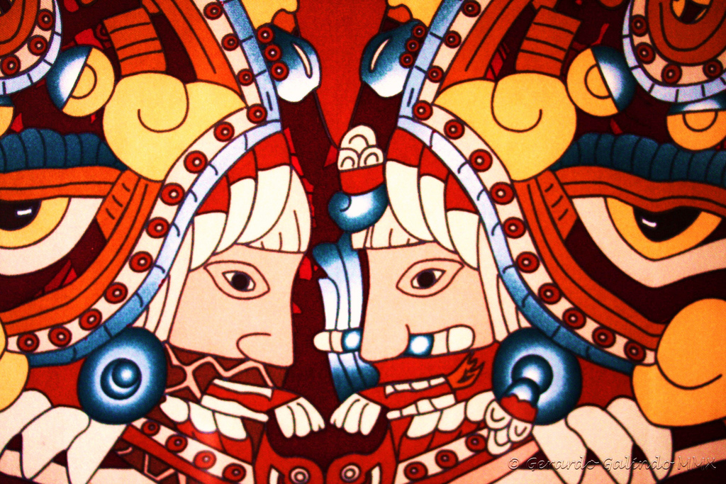
La forma de ser del “mexicano”, es un diseño, un constructo de los colonizadores. Para que el sistema funcione bien, se requiere personas, abusivas, vulgares, irresponsables, corruptas, tramposas, flojas, oportunistas, con baja autoestima, individualistas, sin compromiso y conciencia social. De esta manera, el sistema se alimenta y usa a la gente, la exprimen hasta dejarla en nada. Le quitan su humanidad, lo convierten en un objeto desechable e intrascendente.

Esta es la razón por la que la sabiduría ancestral de los Viejos Abuelos toltecas, se convierte en un valioso instrumento para vivir en plenitud y armonía. Volver a la senda del guerrero de la muerte florecida, darle un sentido místico y espiritual a la vida, se convierte en una alternativa real para salir del infierno de la colonización existencial.

La vida consciente, disciplinada y estratégica, con la conciencia alerta y con toda la intensidad posible. Ese es, el estilo de los guerreros y guerreras, en el día a día cotidiano. Convertir el infierno de la nada, en una apasionante batalla, para lograr el equilibrio, y con ello, la plenitud armónica que se puede logar en la vida.

30 de abril de 2018.
Yahuiche, Oaxaca.

